Übungen zur Harmonielehre ➔ ANALYSE

Aufgaben:

- Analysiere die vorkommenden Akkorde (Bachchoral) oder schreibe die Akkorde auf (Jazzstandard)
- Schreibe – so weit möglich – die Funktion dieser Akkorde auf. Schwierigkeiten bitte markieren.

Tipps und Arbeitsschritte:

- Feststellen der Tonart des Stücks (Hinweis: meist am letzten Akkord sichtbar)
- Akkordtöne nach Terzen ordnen. Tiefster Ton = Akkordton.
- Schreibweise: X = Durdreiklang; Xm oder X⁻ = Molldreiklang; X⁰ = verminderter Akkorde; X⁺ = übermäßiger Akkord; C^{b} = Ces-Dur, C# = Cis-Cur.
- Umsetzung der herausgefundenen Akkordes auf den tatsächlichen Akkord im Stück. Auch die Terz, Quinte etc. kann im Baß vorkommen: ₃X (Sextakkord), ₅X (Quartsextakkord). Diese Umkehrungen gelten auch für Vierklänge (Vorsicht – andere Bezeichnungen!). Eine alternative Schreibweise für diese Möglichkeit lautet: C/E = C-Dur mit e (= 3) im Bass = Sextakkord.
- Zusätzliche Akkordtöne (Septen, Nonen etc.) werden so bezeichnet: X⁷, X⁹ etc. Funktionale Einordnung des Akkords (T [Tonika], Sp [Subdominantparallele], etc.)
- Unbekannte Funktionen/Akkorde erst auslassen, dann von ihrem Zielakkord (dem nächstfolgenden Akkord) her analysieren [häufig: (₃D⁷) = Zwischendominante], dass heißt: von hinten nach vorne analysieren!

Bachchoral

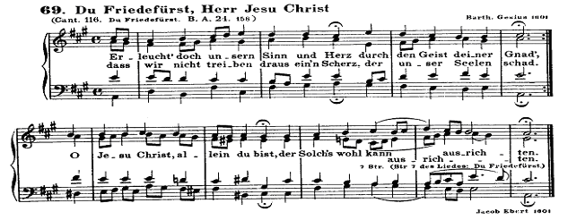

Jazz-Standard, 1. Seite

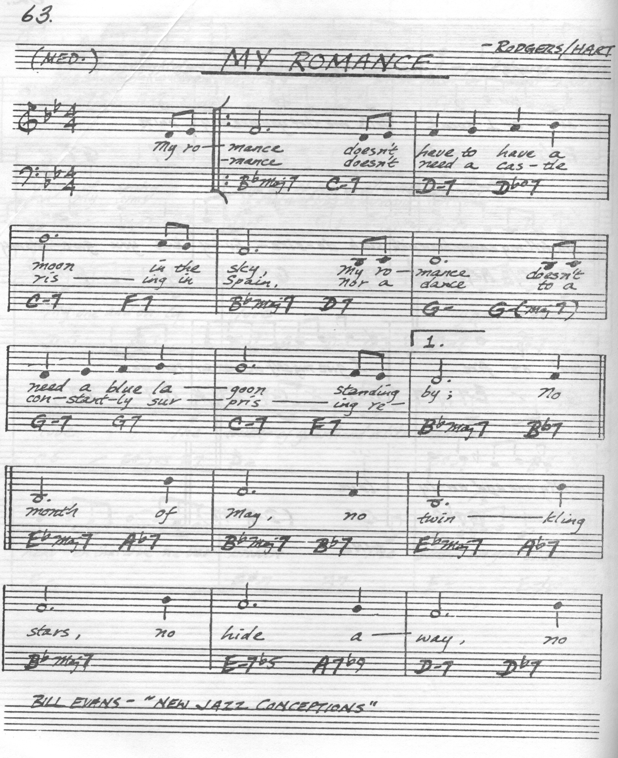

- Beide Stücke sollten auch gehört werden. Dafür sollten sie mit einem Notenschreibprogramm aufgeschrieben werden. Bachchoral: Für jede Stimme ein Notensystem einrichten (= 4 Systeme). Jazzstandard: 5 Notensysteme einrichten (1 = Melodie, 2-4 = Akkorde, 5 = Bass).

